МИНИСТЕРСТВО ОБРАЗОВАНИЯ РЕСПУБЛИКИ БЕЛАРУСЬ

УЧРЕЖДЕНИЕ ОБРАЗОВАНИЯ
ГОМЕЛЬСКИЙ ГОСУДАРСТВЕННЫЙ ТЕХНИЧЕСКИЙ
УНИВЕРСИТЕТ ИМЕНИ П.О.СУХОГО

Факультет автоматизированных и информационных систем

Кафедра «Информационные технологии»

ЛАБОРАТОРНАЯ РАБОТА №4

по дисциплине: «Объектно-ориентированное проектирование и программирование»
на тему: «Обработка строковых данных.
Регулярные выражения»

Выполнил: студент гр. ИТИ-21
Беловский С.С.
Принял: -------
----- -.-.

Гомель 2025
Цель работы: Создание консольного приложения с интерфейсом пользователя.

Задание:
- Разработать приложения, решающие поставленную задачу (таблица 4.1 и таблица 4.2)
2. Разработать не менее 15 модульных тестов для тестированияВариант задания представлен на рисунке 1.

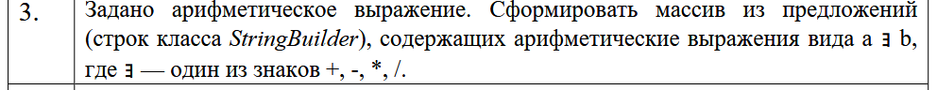

Рисунок 1 – Вариант задания

Ход выполнения задания

На рисунке 2 представлен результат выполнения задания 1. На рисунке 3 представлен результат выполнения задания 2. Код программы приведен в приложении А.



Рисунок 2 – Консольный вывод первого задания

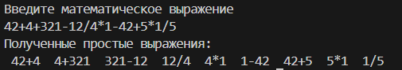

Рисунок 3 – Консольный вывод второго задания

На рисунке 4 представлен результат выполнения тестов задания.

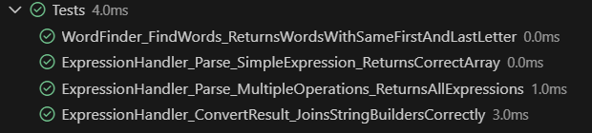
Рисунок 4 – Результат выполнения тестов

В приложении Б представлены используемые для проверки тесты.

Вывод: Была изучена обработка строковых данных и регулярные выражения на базе языка C#.

ПРИЛОЖЕНИЕ А
(Обязательное)
Текст программы

Program.cs:
using ClassLibrary;

Console.WriteLine("Введите строку из нескольких слов: ");
string input = Console.ReadLine()!;
WordFinder wordFinder = new WordFinder();
Console.WriteLine("Слова, которые начинаются и заканчиваются одной и той же буквой: ");
Console.WriteLine(wordFinder.FindWords(input));

Console.WriteLine("Введите математическое выражение");
string mathInput = Console.ReadLine()!;
ExpressionHandler expressionHandler = new ExpressionHandler();
Console.WriteLine("Полученные простые выражения: ");
Console.WriteLine(expressionHandler.ConvertResult(expressionHandler.Parse(mathInput)));

WordFinder.cs:
using System.Text;
namespace ClassLibrary;
public class WordFinder
{
public WordFinder() { }

public StringBuilder FindWords(string input)
{
StringBuilder result = new StringBuilder();
string[] words = input.Split(' ');
foreach (var word in words)
{
if (word.Length > 1 && word[0] == word[word.Length - 1])
{
result.Append(word + " ");
}
}
return result;
}
}

ExpressionHandler.cs:
using System.Text;
namespace ClassLibrary;

public class ExpressionHandler
{
public ExpressionHandler() { }

public StringBuilder[] Parse(string input)
{
string[] values = input.Split('+', '-', '*', '/');
List<char> opperands = new List<char>();

foreach (char value in input)
{
if (value == '+' || value == '-' || value == '*' || value == '/')
{
opperands.Add(value);
}
}
StringBuilder[] result = new StringBuilder[opperands.Count];

for(int i = 0; i < opperands.Count; i++)
{
result[i] = new StringBuilder();
result[i].Append(" " + values[i] + opperands[i] + values[i + 1] + " ");
}

return result;
}
public string ConvertResult(StringBuilder[] StrBuildArr)
{
StringBuilder result = new StringBuilder();
foreach (StringBuilder value in StrBuildArr)
{
result.Append(value);
}
return result.ToString();
}
}

